Об утверждении регламентов государственных услуг в сфере культуры
Утративший силу
Постановление акимата Актюбинской области от 25 ноября 2019 года № 465. Зарегистрировано Департаментом юстиции Актюбинской области 26 ноября 2019 года № 6489. Утратило силу постановлением акимата Актюбинской области от 17 июня 2020 года № 250
Сноска. Утратило силу постановлением акимата Актюбинской области от 17.06.2020 № 250 (вводится в действие по истечении десяти календарных дней после дня его первого официального опубликования).
В соответствии со статьей 27 Закона Республики Казахстан от 23 января 2001 года "О местном государственном управлении и самоуправлении в Республике Казахстан", пунктом 3 статьи 16 Закона Республики Казахстан от 15 апреля 2013 года "О государственных услугах", приказом Министра культуры и спорта Республики Казахстан от 22 апреля 2015 года № 146 "Об утверждении стандартов государственных услуг в сфере культуры", зарегистрированным в Реестре государственной регистрации нормативных правовых актов № 11238, акимат Актюбинской области ПОСТАНОВЛЯЕТ:
1. Утвердить прилагаемые:
1) регламент государственной услуги "Выдача свидетельства на право временного вывоза культурных ценностей";
2) регламент государственной услуги "Выдача разрешения на установление мемориальных досок";
3) регламент государственной услуги "Прием заявок на присвоение звания "Народный" (образцовый) коллективам художественной самодеятельности".
2. Признать утратившими силу:
1) постановление акимата Актюбинской области от 20 мая 2015 года № 154 "Об утверждении регламентов государственных услуг в сфере культуры" (зарегистрированное в Реестре государственной регистрации нормативных правовых актов № 4365, опубликованное 25 июня 2015 года в информационно-правовой системе нормативных правовых актов Республики Казахстан "Әділет");
2) постановление акимата Актюбинской области от 27 октября 2017 года № 375 "О внесении изменения в постановление акимата Актюбинской области от 20 мая 2015 года № 154 "Об утверждении регламентов государственных услуг в сфере культуры" (зарегистрированное в Реестре государственной регистрации нормативных правовых актов № 5691, опубликованное 29 ноября 2017 года в Эталонном контрольном банке нормативных правовых актов Республики Казахстан в электронном виде).
3. Государственному учреждению "Управление культуры, архивов и документации Актюбинской области" в установленном законодательством порядке обеспечить:
1) государственную регистрацию настоящего постановления в Департаменте юстиции Актюбинской области;
2) размещение настоящего постановления на интернет-ресурсе акимата Актюбинской области после официального опубликования.
4. Контроль за исполнением настоящего постановления возложить на курирующего заместителя акима Актюбинской области.
5. Настоящее постановление вводится в действие по истечении десяти календарных дней после дня его первого официального опубликования.
Аким Актюбинской области | О. Уразалин
Утвержден постановлением акимата Актюбинской области от "25" ноября 2019 года № 465
Регламент государственной услуги "Выдача свидетельства на право временного вывоза культурных ценностей"
1. Общие положения
1. Государственная услуга "Выдача свидетельства на право временного вывоза культурных ценностей" (далее – государственная услуга) оказывается государственным учреждением "Управление культуры, архивов и документации Актюбинской области" (далее – услугодатель).
Прием заявления и выдача результата оказания государственной услуги осуществляется через веб-портал "электронного правительства" www.elicense.kz,www.e.gov.kz (далее – портал).
2. Форма оказания государственной услуги: электронная (полностью автоматизированная).
3. Результат государственной услуги: свидетельство на право временного вывоза культурных ценностей по форме согласно приложению 2 к Правилам выдачи свидетельства на право временного вывоза культурных ценностей, утвержденным приказом Министра культуры и спорта Республики Казахстан от 22 января 2015 года № 19, зарегистрированного в Реестре государственной регистрации нормативных правовых актов Республики Казахстан 24 февраля 2015 года № 10320 (далее - Правила) либо мотивированный ответ об отказе в оказании государственной услуги по основаниям, предусмотренным пунктом 10 Стандарта государственной услуги "Выдача свидетельства на право временного вывоза культурных ценностей", утвержденного приказом Министра культуры и спорта Республики Казахстан от 22 апреля 2015 года № 146 "Об утверждении стандартов государственных услуг в сфере культуры", зарегистрированного в Реестре государственной регистрации нормативных правовых актов № 11238 (далее – Стандарт).
Результат оказания государственной услуги направляется и хранится в "личном кабинете" услугополучателя в форме электронного документа, подписанного электронной цифровой подписью (далее – ЭЦП) уполномоченного лица услугодателя.
2. Описание порядка действий структурных подразделений (работников) в процессе оказания государственной услуги
4. Основанием для начала процедуры (действия) по оказанию государственной услуги является предоставление услугополучателем (либо уполномоченным лицом) (далее-услугополучатель) перечня документов, согласно пункта 9 Стандарта, удостоверенных ЭЦП.
5. Содержание каждой процедуры (действия), входящей в состав процесса оказания государственной услуги, длительность его выполнения, результат процедуры (действия) по оказанию государственной услуги, который служит основанием для начала выполнения следующей процедуры (действия):
1) ответственный исполнитель услугодателя осуществляет прием и регистрацию поступивших документов через портал, далее передает на рассмотрение руководителю услугодателя;
в "личном кабинете" в истории обращений услугополучателя отображается статус о принятии заявления для оказания государственной услуги;
результат – передача на рассмотрение руководителю услугодателя;
2) руководитель услугодателя ознакамливается с поступившими документами и направляет ответственному исполнителю услугодателя для исполнения в течение 1 (одного) часа, через портал;
результат – направление для исполнения ответственному исполнителю услугодателя;
3) ответственный исполнитель услугодателя в течении 1 (одного) рабочего дня проверяет представленные документы на соответствие пункту 9 Стандарта и при сдаче услугополучателем всех необходимых документов уведомляет в "личном кабинете" услугополучателя о необходимости предоставления предполагаемого к вывозу как культурная ценность либо культурную ценность предмета (далее - предмет) для рассмотрения экспертной комиссией (далее - Комиссия), созданной в соответствии с подпунктом 6) статьи 8 Закона Республики Казахстан от 15 декабря 2006 года "О культуре" либо направляет мотивированный ответ об отказе по основаниям, предусмотренным подпунктом 1) пункта 10 Стандарта;
результат – уведомление либо мотивированный ответ об отказе в форме электронного документа;
4) после получения уведомления, услугополучатель в течение 1 (одного) рабочего дня согласно пунктам 7 и 8 Правил предоставляет предмет в услугодателю;
результат –предоставление предмета услугодателю;
5) представленный предмет в день поступления направляется ответственным исполнителем услугодателя в комиссию для проведения экспертизы;
результат – направление предмета в комиссию для проведения экспертизы;
6) комиссия проводит экспертизу предмета в течение 1 (одного) рабочего дня и оформляет экспертное заключение по форме согласно приложению к Типовому положению об экспертной комиссии по временному вывозу культурных ценностей, утвержденному приказом Министра культуры и информации Республики Казахстан от 20 июня 2013 года № 135 зарегистрированного в Реестре государственной регистрации нормативных правовых актов Республики Казахстан за № 8575;
результат – оформление экспертного заключения комиссии и направление ответственному исполнителю услугодателя;
7) ответственный исполнитель услугодателя на основании заключения
комиссии в течение 1 (одного) рабочего дня готовит проект свидетельства на право временного вывоза культурных ценностей по форме согласно приложению 2 к Правилам либо мотивированный отказ в письменной форме, согласно пункта 10 Стандарта и направляет для подписания руководителю услугодателя;
результат – направление через портал результата оказания государственной услуги для подписания руководителем;
8) руководитель услугодателя с использованием ЭЦП подписывает свидетельство на право временного вывоза культурных ценностей либо мотивированный ответ об отказе в оказании государственной услуги;
результат – направление в "личный" кабинет услугополучателя свидетельства на право временного вывоза культурных ценностей либо мотивированного ответа об отказе в оказании государственной услуги.
3. Описание порядка взаимодействия структурных подразделений (работников) услугодателя в процессе оказания государственной услуги
6. Перечень структурных подразделений (работников) услугодателя, которые участвуют в процессе оказания государственной услуги:
1) ответственный исполнитель услугодателя;
2) руководитель услугодателя;
3) экспертная комиссия;
7. Описание последовательности процедур (действий) между структурными подразделениями (работниками) с указанием длительности каждой процедуры (действия):
1) ответственный исполнитель услугодателя осуществляет прием и регистрацию поступивших документов через портал, далее передает на рассмотрение руководителю услугодателя;
в "личном кабинете" в истории обращений услугополучателя отображается статус о принятии заявления для оказания государственной услуги;
2) руководитель услугодателя ознакомливается с поступившими документами и направляет ответственному исполнителю услугодателя для исполнения в течение 1 (одного) часа через портал;
3) ответственный исполнитель услугодателя в течении 1 (одного) рабочего дня проверяет представленные документы на соответствие пункту 9 Стандарта и при сдаче услугополучателем всех необходимых документов уведомляет в "личном кабинете" услугополучателя о необходимости предоставления предполагаемого к вывозу как культурная ценность либо культурную ценность предмета (далее - предмет) для рассмотрения экспертной комиссией (далее-Комиссия), созданной в соответствии с подпунктом 6) статьи 8 Закона Республики Казахстан от 15 декабря 2006 года "О культуре", либо направляет мотивированный ответ об отказе в оказании государственной услуги по основаниям, предусмотренным подпунктом 1) пункта 10 Стандарта;
4) после получения уведомления, услугополучатель в течение 1 (одного) рабочего дня согласно пунктам 7 и 8 Правил предоставляет предмет в услугодателю;
5) представленный предмет в день поступления направляется ответственным исполнителем услугодателя в комиссию для проведения экспертизы;
6) комиссия проводит экспертизу предмета в течение 1 (одного) рабочего дня и оформляет экспертное заключение по форме согласно приложению к Типовому положению об экспертной комиссии по временному вывозу культурных ценностей, утвержденному приказом Министра культуры и информации Республики Казахстан от 20 июня 2013 года № 135, зарегистрированного в Реестре государственной регистрации нормативных правовых актов Республики Казахстан за № 8575;
7) ответственный исполнитель услугодателя на основании заключения комиссии в течение 1 (одного) рабочего дня готовит проект свидетельства на право временного вывоза культурных ценностей по форме согласно приложению 2 к Правилам либо мотивированный отказ в письменной форме, согласно пункта 10 Стандарта и направляет для подписания руководителю услугодателя;
8) руководитель услугодателя с использованием ЭЦП подписывает свидетельство на право временного вывоза культурных ценностей либо мотивированный ответ об отказе в оказании государственной услуги.
Далее свидетельство на право временного вывоза культурных ценностей либо мотивированный ответ об отказе в оказании государтвенной услуги направляется в "личный" кабинет услугополучателя.
4. Описание порядка взаимодействия с Государственной корпорацией "Правительство для граждан", веб-порталом "электронного правительства" и (или) иными услугодателями, а также порядка использования информационных систем в процессе оказания государственной услуги
8. Государственная услуга через Филиал некоммерческого акционерного общества "Государственная корпорация "Правительство для граждан" по Актюбинской области не оказывается.
9. Описание порядка обращения и последовательности процедур (действий) услугодателя и услугополучателя при оказании государственной услуги через Портал:
1) услугополучатель осуществляет регистрацию на портале с помощью индивидуального идентификационного номера (далее – ИИН) или ЭЦП и пароля (осуществляется для незарегистрированных получателей на портале);
2) процесс 1 – ввод услугополучателем ИИН или ЭЦП и пароля (процесс авторизации) на портале для получения услуги;
3) условие 1 – проверка на портале подлинности данных о зарегистрированном услугополучателе через ИИН или ЭЦП и пароль;
4) процесс 2 – формирование порталом сообщения об отказе в авторизации в связи с имеющимися нарушениями в данных услугополучателя;
5) процесс 3 – выбор услугополучателем услуги, указанной в настоящем регламенте, вывод на экран формы запроса для оказания услуги и заполнение услугополучателем формы (ввод данных) с учетом ее структуры и форматных требований, прикрепление к форме запроса необходимых копий документов в электронном виде, указанные в пункте 9 Стандарта, а также выбор потребителем регистрационного свидетельства ЭЦП для удостоверения (подписания) запроса;
6) условие 2 – проверка на портале срока действия регистрационного свидетельства ЭЦП и отсутствия в списке отозванных (аннулированных) регистрационных свидетельств, а также соответствия идентификационных данных (между ИИН, указанным в запросе, и ИИН, указанным в регистрационном свидетельстве ЭЦП);
7) процесс 4 – формирование сообщения об отказе в запрашиваемой услуге в связи с не подтверждением подлинности ЭЦП услугополучателя;
8) процесс 5 – удостоверение запроса для оказания государственной услуги посредством ЭЦП услугополучателя и направление электронного документа (запроса) через портал информационная система "Государственная база данных "Е-лицензирование" для обработки услугодателем;
9) условие 3 – проверка (обработка) услугодателем на портале соответствия приложенных услугополучателем документов, указанных в пункте 9 Стандарта являющихся основанием для оказания услуги;
10) процесс 6 – формирование сообщения на портале об отказе в запрашиваемой услуге в связи с имеющимися нарушениями в документах услугополучателя;
11) процесс 7 – в случае установления полноты пакета документов получение услугополучателем уведомления о необходимости предоставления предмета, сформированным на портале и отправленным в "личный кабинет" услугодателем;
12) процесс 8 – получение услугополучателем результата (свидетельства либо мотивированного ответа об отказе) государственной услуги в "личном кабинете".
Функциональные взаимодействия информационных систем, задействованных при оказании государственной услуги через портал приведены диаграммой согласно приложению 1 к настоящему регламенту
10. Подробное описание последовательности процедур (действий), взаимодействий структурных подразделений (работников) услугодателя в процессе оказания государственной услуги, а также описания порядка использования информационных систем в процессе оказания государственной услуги отражается в справочнике бизнес-процессов оказания государственной услуги согласно приложению 2 к настоящему регламенту.
Справочник бизнес-процессов оказания государственной услуги размещается на интернет-ресурсе услугодателя.
Приложение 1 к регламенту государственной услуги "Выдача свидетельства на право временного вывоза культурных ценностей"

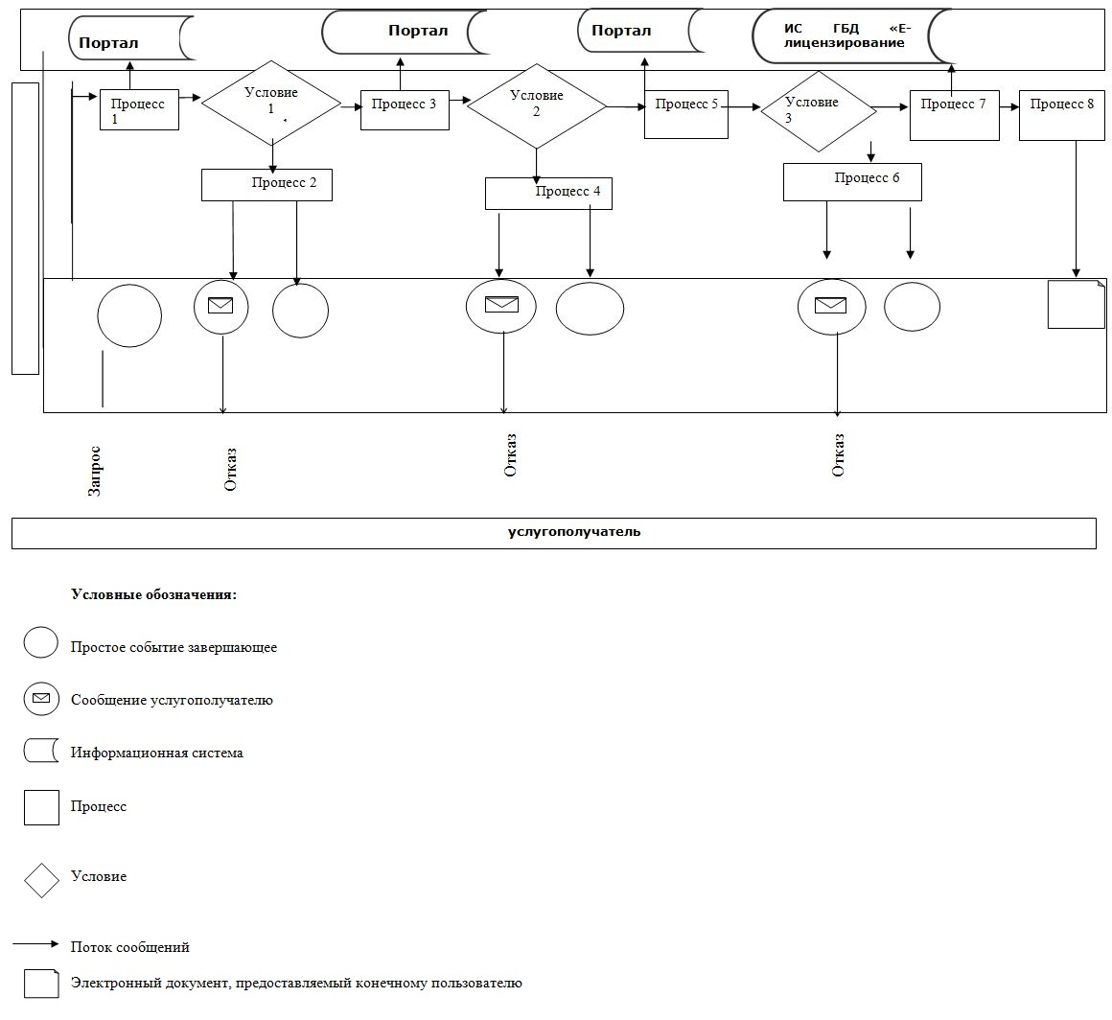

Приложение № 2 к регламенту "Выдача свидетельства на право временного вывоза культурных ценностей"
Справочник бизнес-процессов оказания государственной услуги

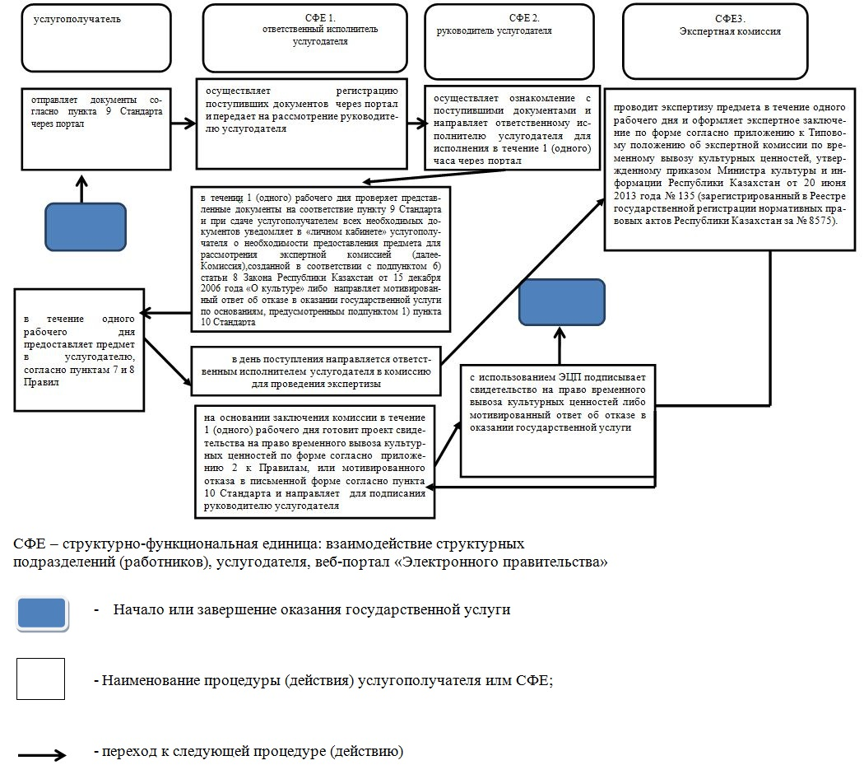

Утвержден постановлением акимата Актюбинской области от "25" ноября 2019 года № 465
Регламент государственной услуги "Выдача разрешения на установление мемориальных досок"
1. Общие положения
1. Государственная услуга "Выдача разрешения на установление мемориальных досок" (далее - государственная услуга) оказывается государственным учреждением "Управление культуры, архивов и документации Актюбинской области" (далее - услугодатель).
Прием заявления и выдача результата оказания государственной услуги осуществляется через канцелярию услугодателя.
2. Форма оказания государственной услуги: бумажная.
3. Результат государственной услуги: разрешение на установление мемориальной доски по форме согласно приложению 2 к Правилам установления мемориальных досок, утвержденным Приказом Министра культуры и спорта Республики Казахстан от 16 ноября 2015 года № 356, зарегистрированного в Министерстве юстиции Республики Казахстан 14 декабря 2015 года № 12405 (далее - Правила), либо мотивированный ответ об отказе в оказании государственной услуги по основаниям, предусмотренным пунктом 10 Стандарта государственной услуги "Выдача разрешения на установление мемориальных досок", утвержденного приказом Министра культуры и спорта Республики Казахстан от 22 апреля 2015 года № 146 "Об утверждении стандартов государственных услуг в сфере культуры", зарегистрированного в Реестре государственной регистрации нормативных правовых актов № 11238 (далее – Стандарт) по форме согласно приложению 3 к Правилам.
2. Описание порядка действий структурных подразделений (работников) в процессе государственной услуги
4. Основанием для начала процедуры (действия) по оказанию государственной услуги является предоставление услугополучателем (либо уполномоченного представителя) перечня документов согласно пункта 9 Стандарта;
5. Содержание каждой процедуры (действия), входящей в состав процесса оказания государственной услуги, длительность его выполнения, результат процедуры (действия) по оказанию государственной услуги, который служит основанием для начала выполнения следующей процедуры (действия):
1) сотрудник канцелярии услугодателя осуществляет прием документов, выдает услугополучателю копию заявления с отметкой о регистрации с указанием даты и времени приема пакета документов в течение 20 (двадцати) минут, регистрирует в журнале, далее передает на рассмотрение руководителю услугодателя;
результат – передача документов на рассмотрение руководителю услугодателя;
2) руководитель услугодателя ознакамливается с поступившими документами и направляет руководителю отдела услугодателя для исполнения в течение 1 (одного) часа;
результат – направление документов руководителю отдела услугодателя для исполнения;
3) руководитель отдела услугодателя рассматривает поступившие документы и передает ответственному исполнителю услугодателя в течение 15 (пятнадцати) минут;
результат – передача документов ответственному исполнителю услугодателя;
4) ответственный исполнитель услугодателя в течении 2 (двух) рабочих дней с момента получения документов проверяет полноту представленных документов на соответствие пункту 9 Стандарта и готовит документы на рассмотрение областной комиссии по охране историко-культурного наследия (далее – Комиссия) либо в случае установления факта неполноты представленных документов готовит мотивированный ответ об отказе в оказании государственной услуги;
результат – подготовка документов на рассмотрение областной комиссии по охране историко-культурного наследия либо мотивированный ответ об отказе в оказании государственной услуги;
5) комиссия проводит заседание в течение 23 (двадцати трех) календарных дней, рассматривает документы на соответствия сведениям, указанным в пункте 13 Правил и оформляет заключение комиссии в форме протокола;
результат – заключение комиссии в форме протокола;
6) ответственный исполнитель услугодателя в течение 2 (двух) календарных дней на основании положительного заключения комиссии, готовит проект разрешения на установление мемориальной доски по форме согласно приложению 2 к Правилам либо на основании отрицательного заключения комиссии мотивированный ответ об отказе в выдаче разрешения на установление мемориальной доски по форме согласно приложению 3 к Правилам и передает на рассмотрение руководителю отдела услугодателя;
результат – передача проекта результата государственной услуги на рассмотрение руководителю отдела услугодателя;
7) руководитель отдела услугодателя рассматривает проект результата государственной услуги и передает на подпись и для проставления гербовой печати руководителю услугодателя;
результат – передача на подпись и для проставления гербовой печати руководителю услугодателя;
8) руководитель услугодателя подписывает разрешение на установление мемориальной доски либо мотивированный ответ об отказе в оказании государственной услуги и направляет в канцелярию услугодателя;
результат – направление результата государственной услуги в канцелярию услугодателя;
9) сотрудник канцелярии услугодателя в течение 1 (одного) рабочего дня регистрирует разрешение на установление мемориальной доски либо мотивированный ответ об отказе и выдает услугополучателю;
результат – выдача разрешения на установление мемориальной доски либо мотивированного ответа об отказе в оказании государственной услуги.
3. Описание порядка взаимодействия структурных подразделений (работников) услугодателя в процессе оказания государственной услуги
6. Перечень структурных подразделений (работников) услугодателя, участвующих в процессе оказания государственной услуги:
1) сотрудник канцелярии услугодателя;
2) руководитель услугодателя;
3) руководитель отдела услугодателя;
4) ответственный исполнитель услугодателя;
5) областная комиссия по охране историко-культурного наследия;
7. Описание последовательности процедур (действий) между структурными подразделениями (работниками) услугодателя:
1) сотрудник канцелярии услугодателя осуществляет прием документов, выдает услугополучателю копию заявления с отметкой о регистрации с указанием даты и времени приема пакета документов в течение 20 (двадцати) минут, регистрирует в журнале, передает на рассмотрение руководителю услугодателя;
2) руководитель услугодателя ознакамливается с поступившими документами и направляет руководителю отдела услугодателя для исполнения в течение 1 (одного) часа;
3) руководитель отдела услугодателя рассматривает поступившие документы и передает ответственному исполнителю услугодателя в течение 15 (пятнадцати) минут;
4) ответственный исполнитель услугодателя в течении 2 (двух) рабочих дней с момента получения документов проверяет полноту представленных документов на соответствие пункту 9 Стандарта и готовит документы на рассмотрение областной комиссии по охране историко-культурного наследия (далее – Комиссия) либо в случае установления факта неполноты представленных документов мотивированный ответ об отказе в оказании государственной услуги;
5) комиссия проводит заседание в течение 23 (двадцати трех) календарных дней, рассматривает документы на соответствия сведениям, указанным в пункте 13 Правил и оформляет заключение комиссии в форме протокола;
6) ответственный исполнитель услугодателя в течение 2 (двух) календарных дней на основании положительного заключения комиссии, готовит проект разрешения на установление мемориальной доски по форме согласно приложению 2 к Правилам либо на основании отрицательного заключения комиссии мотивированный ответ об отказе в выдаче разрешения на установление мемориальной доски по форме согласно приложению 3 к Правилам и передает на рассмотрение руководителю отдела услугодателя;
7) руководитель отдела услугодателя рассматривает проект результата государственной услуги и передает на подпись и для проставления гербовой печати руководителю услугодателя;
8) руководитель услугодателя подписывает разрешение на установление мемориальной доски либо мотивированный ответ об отказе в оказании государственной услуги и направляет в канцелярию услугодателя;
9) сотрудник канцелярии услугодателя в течение 1 (одного) рабочего дня регистрирует разрешение на установление мемориальной доски либо мотивированный ответ об отказе и выдает услугополучателю.
4. Описание порядка взаимодействия с Государственной корпорацией "Правительство для граждан", веб-порталом "электронного правительства" и (или) иными услугодателями, а также порядка использования информационных систем в процессе оказания государственной услуги
8. Государственная услуга через Филиал некоммерческого акционерного общества "Государственная корпорация "Правительство для граждан" по Актюбинской области не оказывается.
9. Подробное описание последовательности процедур (действий), взаимодействий структурных подразделений (работников) услугодателя в процессе оказания государственной услуги, а также описания порядка взаимодействия с иными услугодателями в процессе оказания государственной услуги отражается в справочнике бизнес-процессов оказания государственной услуги согласно приложению к настоящему регламенту.
Справочник бизнес-процессов оказания государственной услуги размещается на интернет-ресурсе услугодателя.
Приложение к регламенту государственной услуги "Выдача разрешения на установление мемориальных досок"
Справочник бизнес-процессов оказания государственной услуги

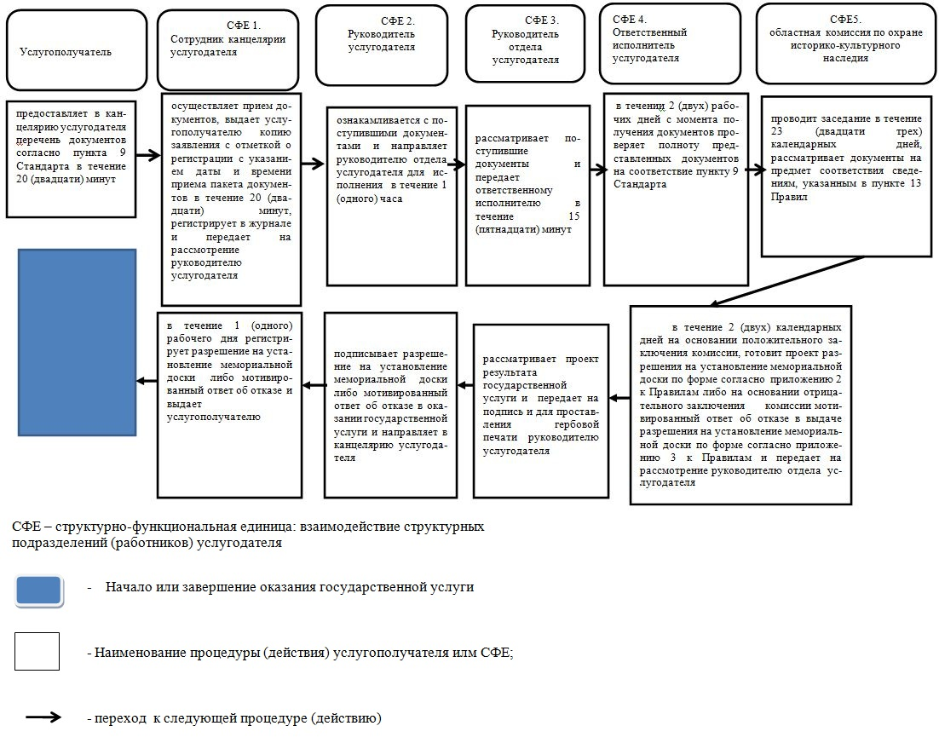

Утвержден постановлением акимата Актюбинской области от "25" ноября 2019 года № 465
Регламент государственной услуги "Прием заявок на присвоение звания "Народный" (образцовый) коллективам художественной самодеятельности"
1. Общие положения
1. Государственная услуга "Прием заявок на присвоение звания "Народный" (образцовый) коллективам художественной самодеятельности" (далее – государственная услуга) оказывается государственным учреждением "Управление культуры, архивов и документации Актюбинской области" (далее - услугодатель).
Прием документов и выдача результатов оказания государственной услуги осуществляется через канцелярию услугодателя.
2. Форма оказания государственной услуги: бумажная.
3. Результат оказания государственной услуги: мотивированный ответ о приеме заявки на присвоение звания "Народный" (образцовый) коллективу художественной самодеятельности по форме согласно приложению 2 к Правилам присвоения звания "Народный" (образцовый) коллективам художественной самодеятельности, утвержденным приказом Министра культуры и информации Республики Казахстан 28 марта 2007 года № 93, зарегистрированного в Министерстве юстиции Республики Казахстан 25 апреля 2007 года № 4632 (далее - Правила), либо мотивированный ответ об отказе в оказании государственной услуги по основаниям, предусмотренным пунктом 10 Стандарта государственной услуги "Прием заявок на присвоение звания "Народный" (образцовый) коллективам художественной самодеятельности" утвержденного Приказом Министра культуры и спорта Республики Казахстан от 22 апреля 2015 года № 146 "Об утверждении стандартов государственных услуг в сфере культуры", зарегистрированного в Реестре государственной регистрации нормативных правовых актов № 11238 (далее – Стандарт) по форме согласно приложению 3 к Правилам.
Форма предоставления результата оказания государственной услуги: бумажная.
2. Описание порядка действий структурных подразделений (работников) услугодателя в процессе оказания государственной услуги
4. Основанием для начала процедуры (действия) по оказанию государственной услуги является представление услугополучателем (либо уполномоченного представителя) перечня документов согласно пункта 9 Стандарта.
5. Содержание каждой процедуры (действия), входящей в состав процесса оказания государственной услуги, длительность его выполнения, результат процедуры (действия) по оказанию государственной услуги, который служит основанием для начала выполнения следующей процедуры (действия):
1) сотрудник канцелярии услугодателя осуществляет прием и регистрацию предоставленных услугополучателем документов, необходимых для оказания государственной услуги, далее направляет их руководителю услугодателя в течение 15 (пятнадцати) минут;
результат – направление документов руководителю услугодателя;
2) руководитель услугодателя рассматривает предоставленные документы, определяет ответственного исполнителя услугодателя и направляет их для исполнения в течение 1 (одного) часа;
результат – направление документов ответственному исполнителю услугодателя для исполнения;
3) ответственный исполнитель услугодателя подготавливает мотивированный ответ о приеме заявки на присвоение звания "Народный" (образцовый) коллективу художественной самодеятельности по форме согласно приложению 2 к Правилам, либо расписку об отказе в оказании государственной услуги по основаниям, предусмотренным пунктом 10 стандарта, по форме согласно приложению 3 к Правилам, далее направляет руководителю услугодателя в течение 3 (трех) часов;
результат – подготовка расписки и направление руководителю услугодателя;
4) руководитель услугодателя подписывает результат оказания государственной услуги и направляет их в канцелярию услугодателя в течение 1 (одного) часа;
результат - направление результата оказания государственной услуги в канцелярию;
5) сотрудник канцелярии услугодателя выдает результат оказания государственной услуги услугополучателю в течение 1 (одного) часа.
3. Описание порядка взаимодействия структурных подразделений (работников) услугодателя в процессе оказания государственной услуги
6. Перечень структурных подразделений (работников) услугодателя, которые участвуют в процессе оказания государственной услуги:
1) сотрудник канцелярии услугодателя;
2) руководитель услугодателя;
3) ответственный исполнитель услугодателя;
7. Описание последовательности процедур (действий) между структурными подразделениями (работниками), длительность каждой процедуры (действия):
1) сотрудник канцелярии услугодателя осуществляет прием и регистрацию предоставленных услугополучателем документов необходимых для оказания государственной услуги и далее направляет их руководителю услугодателя в течение 15 (пятнадцати) минут;
2) руководитель услугодателя рассматривает предоставленные документы, определяет ответственного исполнителя услугодателя и далее направляет их для исполнения в течение 1 (одного) часа;
3) ответственный исполнитель услугодателя подготавливает расписку о приеме заявки на присвоение звания "Народный" (образцовый) коллективу художественной самодеятельности по форме согласно приложению 2 к Правилам, либо расписку об отказе в оказании государственной услуги по основаниям, предусмотренным пунктом 10 стандарта, далее направляет руководителю услугодателя в течение 3 (трех) часов;
4) руководитель услугодателя подписывает результат оказания государственной услуги и направляет их в канцелярию услугодателя в течение 1 (одного) часа;
5) сотрудник канцелярии услугодателя выдает результат оказания государственной услуги услугополучателю в течение 1 (одного) часа.
4. Описание порядка взаимодействия с Государственной корпорацией "Правительство для граждан" и (или) иными услугодателями, а также порядка использования информационных систем в процессе оказания государственной услуги
8. Государственная услуга через Филиал некоммерческого акционерного общества "Государственная корпорация "Правительство для граждан" по Актюбинской области не оказывается.
Подробное описание последовательности процедур (действий), взаимодействий структурных подразделений (работников) услугодателя в процессе оказания государственной услуги отражается в справочнике бизнес-процессов оказания государственной услуги, согласно приложению к настоящему регламенту.
Справочник бизнес-процессов оказания государственной услуги размещается на интернет-ресурсе услугодателя.
Приложение к регламенту государственной услуги "Прием заявок на присвоение звания "Народный" (образцовый) коллективам художественной самодеятельности
Справочник бизнес-процессов оказания государственной услуги "Прием заявок на присвоение звания "Народный" (образцовый) коллективам художественной самодеятельности

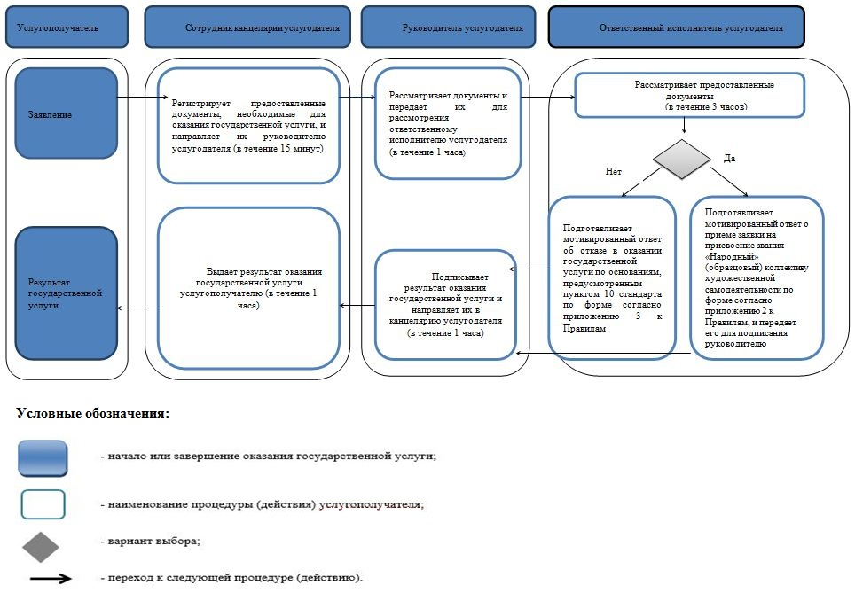

© 2012. РГП на ПХВ «Институт законодательства и правовой информации Республики Казахстан» Министерства юстиции Республики Казахстан

